# 第2章习题参考答案

1、请分别说出数据库管理系统事务管理的特点。

事务具有4个特性，即**原子性(Atomicity)**，**一致性(Consistency)**，**隔离性(Isolation)**和**持续性(Durability)**。这4个特性简称ACID特性。

2、关系模型由哪几部分组成，分别阐述。

关系模型由关系数据结构、关系操作集合、关系完整性约束三部分组成。

3、区分以下术语的联系及区别。

（1）主码，候选码，外码

能够被数据库的设计者选中并使用的码称为主码(primary key),主要用来在一个关系中区分不同实体中的候选码。最小超码K称为候选码(candidate key)。一个关系模式R1可能在其属性中包含另一个关系模式R2的主码，这个属性在R1上叫做参照R2的外码(foreign key),关系R1也称为外码依赖的参照关系，R2叫做外码的被参照关系。

（2）关系模式，关系，关系型数据库

1. 关系:一个关系对应通常说的一张表
2. 关系模式:关系的描述
3. 关系模型:关系模型由关系数据结构,关系操作集合,关系完整性约束三部分组成.
4. 关系和关系模式的区别
5. 关系模式是型,关系是值,关系模式是对关系的描述
6. 关系是关系模式在某一个时刻的状态或者内容,关系模式是静态的,稳定的,而关系是动态的,随时间不断变化的,因为关系操作在不断地更新着数据库中的数据
7. 类似于面向对象程序设计中“类”与“对象”的区别。”关系”是“关系模式”的一个实例，可以把“关系”理解为一张带数据的表，而“关系模式”是这张数据表的表结构。
8. 关系模型和关系的联系

关系模型包含关系,关系是关系模型的数据结构,在关系模型中,现实世界的实体以及实体间的各级联系均用单一的结构类型,即关系来表示

4、举例说明关系模式和关系的区别。

**关系模式**是静态的，比如一张二维表的表头，即有哪些构成，每个列的名称，类型啊长度

**关系**是动态的，就是一张二维表的具体内容，就是除了标题以外的数据行，因为表数据经常被修改，插入，删除，所以不同时刻、关系可能不一样、其实，关系就是数学中的集合了，每一行就是集合的一个元素

5、简要概述数据库设计的步骤和遵循的原则

按照规范设计的方法，考虑[数据库](http://lib.csdn.net/base/mysql)及其应用系统开发全过程，将数据库设计分为以下6个阶段：

1. 需求分析
2. 概念结构设计
3. 逻辑结构设计
4. 物理结构设计
5. 数据库实施
6. 数据库的运行和维护

6、列举所有的E/R图的符号并说明其实际含义。

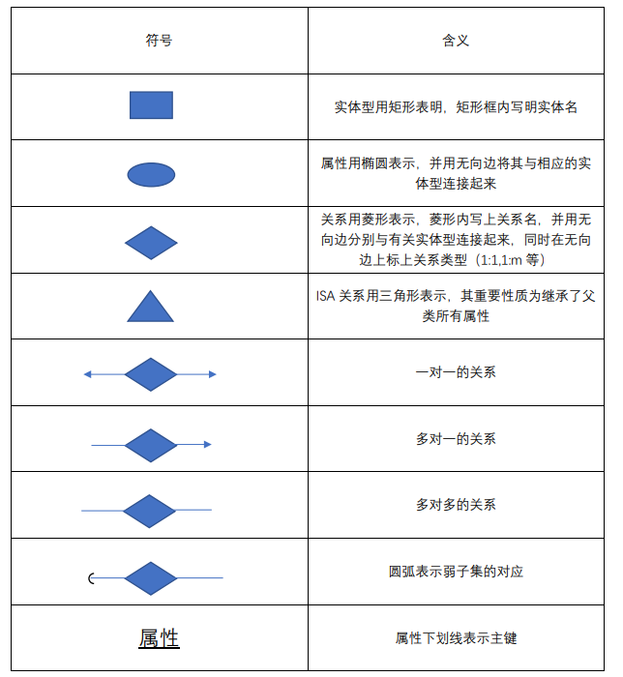

7.

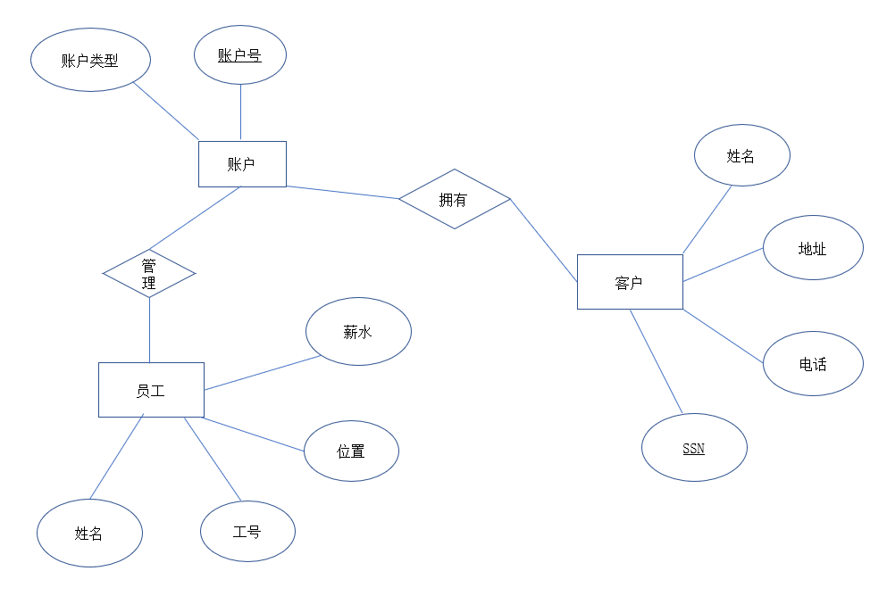

8.

1.没有表示出教授和办公室的关系，员工与办公室的关系写反。

2.员工应与部门之间有预约的关系

3.部门和建筑物之间应有所属的关系

4.办公室的属性编号应设置为主键

解释部分：

A. 人员和办公室为多对一的关系

B. 人员和公寓为一对多的关系

C. 建筑和公寓为多对一的关系

D. 不同建筑下的办公室的编号可以相同，即办公室的主键应为编号和空间

2. 办公室和建筑物应存在所属关系

3.

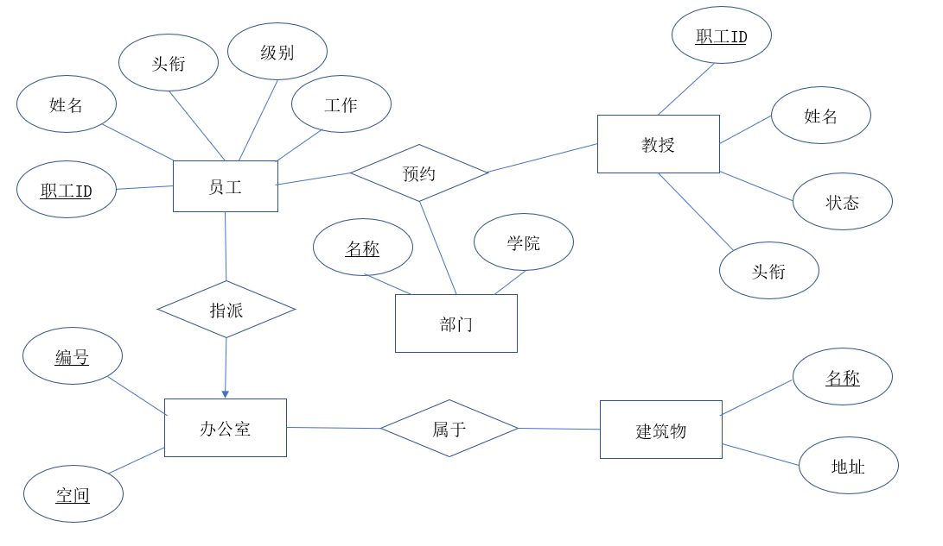

9.（1）有三个函数依赖：

(店铺序号，货物号) →部门号

(店铺序号，部门号) →部门leader

(店铺序号，货物号) →库存。

（2） R 的候选码是 ( 店铺序号，货物号 ) 。

（3） R 最高达到 2NF ，因为 R 中存在着非主属性“部门leader”对候选码 (店铺序号、货物号) 的传递函数依赖，所以 R 属于 2NF ，但 R 不属于 3NF 。

（4）将 R 分解成： R1 (店铺序号、货物号、库存、部门号 )

R2 (店铺序号、部门号、部门leader)